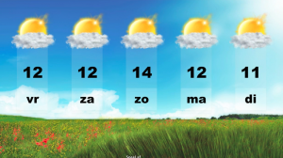

**VARIËREN**

**AFWISSELEN, VERANDEREN**

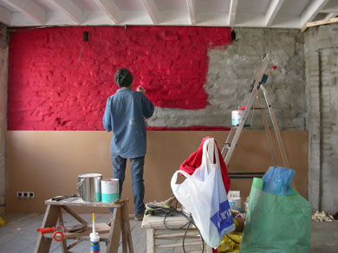

**De temperatuur varieert iedere dag.**

**Ons avondeten varieert nogal eens; de ene dag eten we friet, en de andere dag gezond.**

**De kleuren op onze muren thuis variëren regelmatig.**